
МИНИСТЕРСТВО ЗА ЗЕМЈОДЕЛСТВО, ШУМАРСТВО И ВОДОСТОПАНСТВО
ТЕЛО ЗА УПРАВУВАЊЕ СО ИПАРД

ИЗВЕШТАЈ ЗА НАПРЕДОКОТ ВО СПРОВЕДУВАЊЕТО НА ГОДИШНИОТ АКЦИСКИ ПЛАН ЗА КОМУНИКАЦИЈА И ПУБЛИЦИТЕТ ЗА 2019 ГОДИНА

(Согласно член 70, став 3 од Секторскиот договор)

мај, 2019

Содржина
I. ВОВЕД 3
II. РЕАЛИЗИРАНИ АКТИВНОСТИ 4
1. Организирање на ИПАРД инфо денови 4
2. Организирање на ИПАРД форум 5
3. ИПАРД работилници 5
4. Доставување на дирекни информации 5
5. Појавувања во национални и локални медиуми 6
6. Годишна објава на листа на крајни корисници на средствата од ИПАРД Програмата 6
7. Изработка и дистрибуција на Барања за користење на средства и Упатства посветени на ИПАРД 2014 – 2020, брошури и постери 6
8. Изработка и објава на аудио и видео спотови 7
9. Ажурирање на веб страницата www.ipard.gov.mk 7
Прилог 1 - Годишен акциски план за публицитет и комуникација на ИПАРД 2014-2020 за 2019 година 8
Прилог 2 Агенди од ИПАРД инфо денови и работилници 9
Прилог 3 Посетеност на ИПАРД веб-страницата 11
Прилог 4 Медиумите за ИПАРД- Press Kliping 12
Прилог 5 Објава на листа на крајни корисници на средства од ИПАРД 2014-2020 18
Прилог 6 Публикација на брошури 19
Прилог 7 Веб страницата на ИПАРД 2014-2020….............................................................21

- ВОВЕД

Aктивностите во рамки на Кампањата за публицитет на ИПАРД Програмата 2014-2020 се предвидени во Годишен акциски план за публицитет и комуникација на ИПАРД Програмата 2014-2020 за 2019 година, и се спроведуваат во согласност со истиот (прилог 1). Планираните активности поодделно се однесуваат на:

- Организација на ИПАРД инфо едукативни денови со промовирање на успешни примери;
- ИПАРД форум за поуспешно спроведувањето на ИПАРД 2014 – 2020
- ИПАРД работилници за изготвување на ИПАРД барања
- Појавувања/ прилози во пишани и електоронски медиуми;
- Годишно објавување на листата на крајни корисници на средства од ИПАРД Програмата;
- Изработка и дистрибуција на Барања за користење на средства и Упатства посветени на ИПАРД 2014 – 2020,
- Изработка и дистрибуција на брошури посветени на промоција на ИПАРД 2014 – 2020
- Изработка на постери посветени на промоција на ИПАРД 2014 – 2020
- Изработка и објава на аудио и видео спотови
- Ажурирање на веб страница www.ipard.gov.mk

Институции кои имаат одговорност за спроведување на горенаведените активности и тоа соодветно со надлежностите и функциите кои ги извршуваат се: Телото за управување со ИПАРД при Министерството за земјоделство, шумарство и водостопанство и Агенцијата за финансиска поддршка во земјоделството и руралниот развој (АФПЗРР).

- РЕАЛИЗИРАНИ АКТИВНОСТИ

- Организирање на ИПАРД инфо денови

Кампањата за публицитет започна со потпишување на договор за спроведување на Публицитет на ИПАРД Програмата 2014-2020 на 21 ноември 2018 година. Во период од два месеци, јануари и февруари 2019 година спроведени се 10 инфо денови во десет општини/ рурални места каде потенцијалните корисници на ИПАРД 2014-2020 се информираа за придобивките од ИПАРД Програмата.

Јавниот повик бр.01/2018 е објавен на 30 ноември 2018 година за мерка 3: Инвестиции во материјални средства за преработка на земјоделски и рибни производи. Крајниот рок за поднесување на барањата е 14 јануари 2019 година. Вкупната финансиска поддршка во рамките на овој јавен повик изнесува 13.178.668,00 евра или 810.422.183,74 ден.
http://ipard.gov.mk/mk/soopstenija/javen-povik/јавен-повик-бр-01-2018-за-доставување-на-бара/

Јавниот повик бр.02/2018 година е објавен на 26 декември 2018 година и се однесуваше на мерка 1: Инвестиции во материјални средства на земјоделски стопанства. Крајниот рок за поднесување на барањата е 9 февруари 2019 година. Вкупната финансиска поддршка во рамките на овој јавен повик изнесува 11.883.772,00 евра или 730.792.598,00 ден.
http://ipard.gov.mk/mk/soopstenija/javen-povik/јавен-повик-бр-02-2018-за-доставување-на-бара/

Мерките кои се опфатени со Јавните повици 01/2018 и 02/2018, се мерка 1 Инвестиции во основни средства на земјоделски стопанства и мерка 3 Инвестиции во основни средства за преработка и маркетинг на земјоделски и рибни производи. Овие мерки се презентираа на инфо деновите кои беа организирани во следниве општини/ рурални места.
Општини, рурални места | Број на учесници | Датум на одржување | Термин на одржување
Велес | 32 | 16.01.2019 | 10.00 h
Лозово | 40 | 16.01.2019 | 14.00 h
Штип | 16 | 17.01.2019 | 10.00 h
Радовиш | 36 | 17.01.2019 | 14.00 h
Валандово | 24 | 22.01.2019 | 10.00 h
Росоман | 10 | 22.01.2019 | 14.00 h
Илинден | 17 | 24.01.2019 | 10.00 h
Гази Баба | 15 | 24.01.2019 | 14.00 h
Куманово | 33 | 01.02.2019 | 10.00 h
Крива Паланка | 55 | 01.02.2019 | 14.00 h

Агенда од инфо деновите дадена е во прилог 2
Фотографии од инфо деновите/работилниците се достапни на веб страницата на ИПАРД односно на следниов линк:
http://ipard.gov.mk/mk/category/foto-galerija/

- Организирање на ИПАРД форум

Со цел за постигнување на посеопфатна анализа на спроведувањето на Програмата и прецизно лоцирање на проблемите во текот на постапката за поднесување на Барања за користење на средства од ИПАРД Програмата 2014-2020, планираниот ИПАРД форум за почетокот на 2019 година ќе биде организиран и спроведен по завршување на 5-тиот состанок на Комитетот за следење на ИПАРД како и по завршување на постапката за оценување на пристигнатите проекти од првиот и вториот Јавен повик во 2018 година

- ИПАРД работилници

Во рамките на Кампањата за публицитет се одржаа две работилници во;
- Струмица на 26 декември 2018 година и
- Тетово 09 јануари.2019 година.
На работилниците беа поканети и присутни учесници од сите преработувачки индустрии. Во Струмица повеќето присутни компании беа од индустријата за преработка на овошје и зеленчук, млечна индустрија и винарии (вкупно присутни 39 учесници). Во Тетово присутни компании беа оние кои преработуваат претежно месни и млечни производи, Асоцијација за производство на мед, производство на јајца и несилки и слично (вкупно присутни 40 учесници).
На работилниците се одржаа презентации за три мерки, и тоа; мерка 1 - Инвестиции во основни средства на земјоделски стопанства, мерка 3 и мерка 7 - Диверзификација на фарми и развој на бизниси. Акцент се стави на мерката 3 која се однесува на Инвестиции во основни средства за преработка и маркетинг на земјоделски и рибни производи. (Агенди и презентации во прилог 2)
Презентациите беа направени и презентирани од Телото за управување со ИПАРД при Министерството за земјоделство, шумартсво и водостопанство. Со посебни презентации учествуваа вработени во Агенцијата за финансиска поддршка на земјоделството и руралниот развој. Во дискусиите активно учествуваа сите учесници.
Фотографии од инфо деновите/работилниците се достапни на страницата на ИПАРД односно на следниот линк http://ipard.gov.mk/mk/category/foto-galerija/

- Доставување на дирекни информации

Доставувањето на дирекни информации (телефонски и електронска комуникација) на потенцијалните корисници се врши во континуитет односно во повикувачкиот центар на Агенцијата за финансиска поддршка на земјоделството и руралниот развој во последните четири месеци забележани се преку 200 повици и реализирани се преку 150 посети на потенцијални корисници во просториите на Агенцијата и Телото за управување со ИПАРД. Податоците за активноста на Агенцијата се вклучени во месечните извештаи за Телото за управување со ИПАРД.
http://www.ipardpa.gov.mk/Root/mak/default_mak.asp

Повеќе информации може да се видат во делот на Најчесто поставувани прашања и одговори во врска ИПАРД 2014-2020 на линковите:
http://ipard.gov.mk/mk/cpp/
http://www.ipardpa.gov.mk/Root/mak/default_mak.asp http://www.ipardpa.gov.mk/Root/mak/default_mak.asp

- Појавувања во национални и локални медиуми

Во однос на Јавните повици 01/2018 и 02/2018 година имаше значителен број на појавувања, соопштенија за медиумите и интервјуа на национални и локални радио и телевизиски канали како дневни весници и интернет портали (преку 380 појавувања) Соопштенијата и интервјуата може да се пронајдат на следниве линкови на дневните весници и интернет порталите:
www.ipard.gov.mk,
www.ipardpa.gov.mk,
http://www.ipardpa.gov.mk/Root/mak/default_mak.asp
www.mzsv.gov.mk,
www.mia.mk,
www.press24.mk,
www.biznisvesti.mk,
www.observer.mk,
www.mtm.mk,
www.emagazin.mk,
www.brif.mk,
www.portal.mk,
www.mkd.mk,
www.slobodnaevropa.mk,
www.a1on.mk,
www.slobodenpecat.mk и други медиуми.
Во прилог 4 кој се однесува на Медиумите за ИПАРД– Press Kliping поради големината на прес клипингот даден е дел од материјалот.

- Годишна објава на листа на крајни корисници на средствата од ИПАРД Програмата

Предвидената активност согласно акциониот план за комуникација и публицитет за 2019 година за објава на листа на крајни корисници на средства од ИПАРД Програмата 2014-2020 е спроведена од страна на АФПЗРР како одговорно тело за реализација на оваа активност. Листата на крајните корисници е дадена во прилог 5 и објавена на веб страницата на Агенцијата на следниов линк: http://www.ipardpa.gov.mk/Root/mak/default_mak.asp

- Изработка и дистрибуција на Барања за користење на средства и Упатства посветени на ИПАРД 2014 – 2020, брошури и постери

Печатените материјали се однесуваат на мерка 1 и мерка 3 додека материјалите за мерка 7 се во фаза на изработка. Брошурата за мерка 7: Диверзификација на фарми и развој на бизниси, е изработена и испратена на превод на албански јазик, дизајнот на останатите материјали е изработен, се чека на обработка на текстот за да се продолжи со печатење.
Прикажаните материјали во прилог 6 се двете брошури за мерките 1 и 3. За истите мерки се испечатени следниве материјали, и тоа:
- Барања за користење на средства 1200 примероци
- Упатства по мерки 4150 примероци
- Брошури 2600 примероци (2000 на македонски и 600 на албански јазик)
- Банери 6 (4 на македонски, 2 на англиски јазик)
- Постери 650 (500 на македонски, 100 на албански и 50 на англиски јазик)
Материјалите за Публицитетот на ИПАРД Програмата се дистрибуирани на инфо деновите, работилниците, Стопанска комора на северозападна Македонија, Подрачните единици на Министерството за земјоделство, шумартсво и водостопанство, Агенцијата за поттикнување на развојот на земјоделството и други заинтересирани страни.
Во врска Кампањата за публицитет во тек се подготовки (февруари - април 2019 година) за печатење на материјали за мерката 7 – Диверзификација на фарми и развој на бизниси. Брошурата е дизајнирана, подготвен е текстот, избрани се слики и треба да се пристапи кон печатење на истата. Барањето за користење на средствата и Упатстгвото за корисници треба да се достават од АФПЗРР за да се пристапи кон вклопување на текстот во дизајнот, превод и печатење.

- Изработка и објава на аудио и видео спотови

Изработката на видео спотот е во фаза дефинирање на тоа како треба да изгледа спотот. ТУ одлучи да почне со снимање на еден видео спот, од вкупно 3, во траење од 35 до 45 секунди и истиот да се однесува на промоција на ИПАРД 2014-2020 година, во целина без да се осврне на промоција/презентација на мерките од Програмата. Од истиот видео спот ќе се изработи и аудио верзија за објава на радио станиците.

- Ажурирање на веб страницата www.ipard.gov.mk

Надградба и одржување на интернет страницата www.ipard.gov.mk се спроведува согласно Договорот со избраната компанија за надградба, хостирање и одржување на веб-страната и истиот истекува до август 2019 година. Во досегашниот период на реализација, изработен е нов дизајн на веб страницата, (прилог 7), пополнување со содржини на менијата и подменијата е во тек, и се внесуваат и други информации во врска ИПАРД 2014-2020. Од декември 2018 до 15 април 2019 година статистиката која е дадена во Прилог 3 е следнава:
- Корисници на веб страницата 7.090,
- Нови корисници 6.774
- Вкупно прегледи на страницата 38.188.
Страницата бележи и податок за корисници по градови изразено во проценти, и тоа: Скопје 48%, Битола 14%, Штип 10%, Гевгелија 1% итн. Во истиот период нови посетители на страницата се 80,1% додека повторни посетители 19,9%. Веб страницата редовно се ажурирана со информации, соопштенија и новости кои се однесуваат на ИПАРД програмата 2014-2020 година и може да се видат на веб страницата односно на линкот www.ipard.gov.mk

Прилог 1: Годишен акциски план за публицитет и комуникација на ИПАРД 2014-2020 за 2019 година

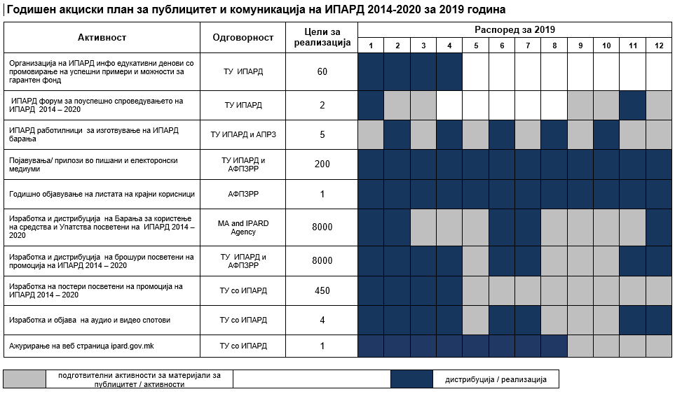

Прилог 2: Агенди од ИПАРД инфо денови и работилници

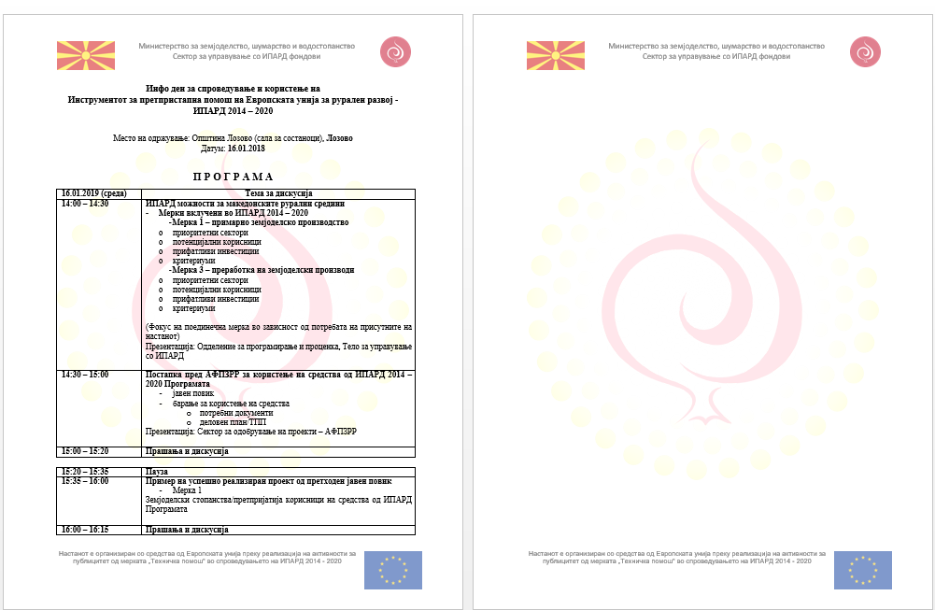

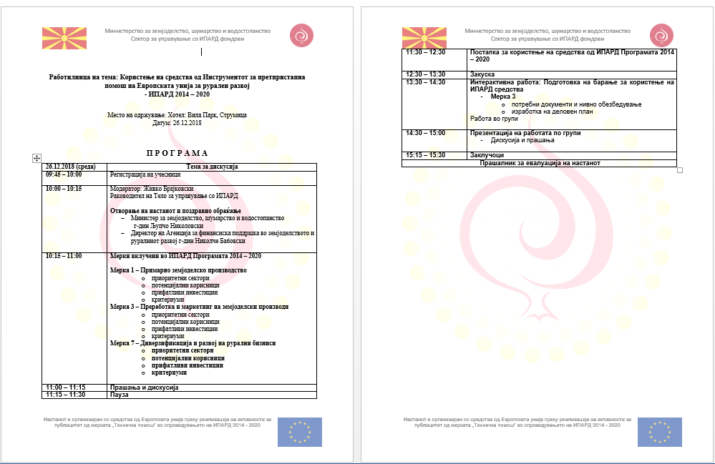

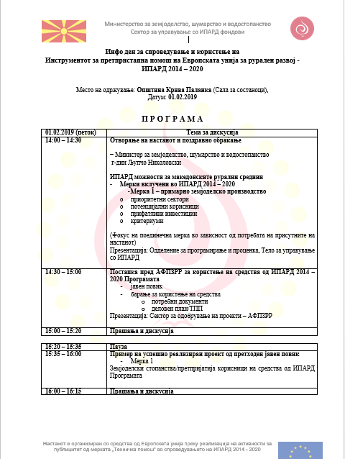

Прилог 3: Посетеност на ИПАРД веб-страницата

Прилог 4: Медиумите за ИПАРД- Press Kliping

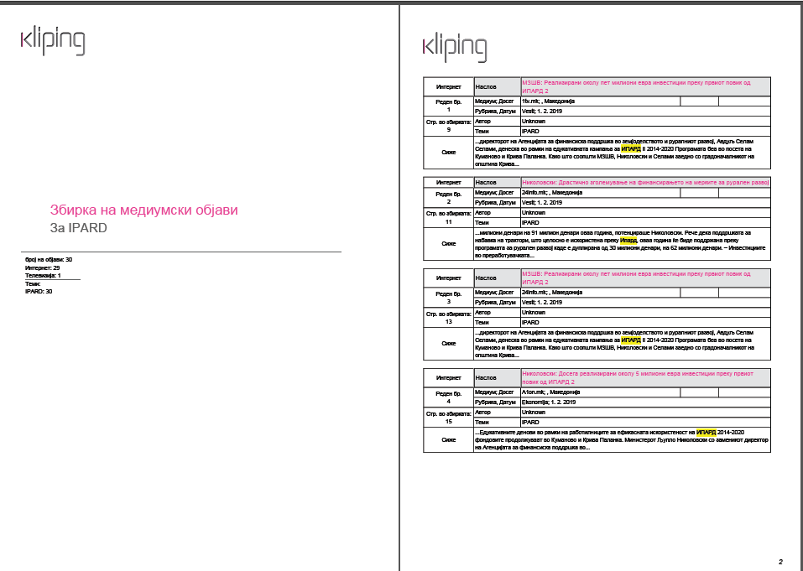

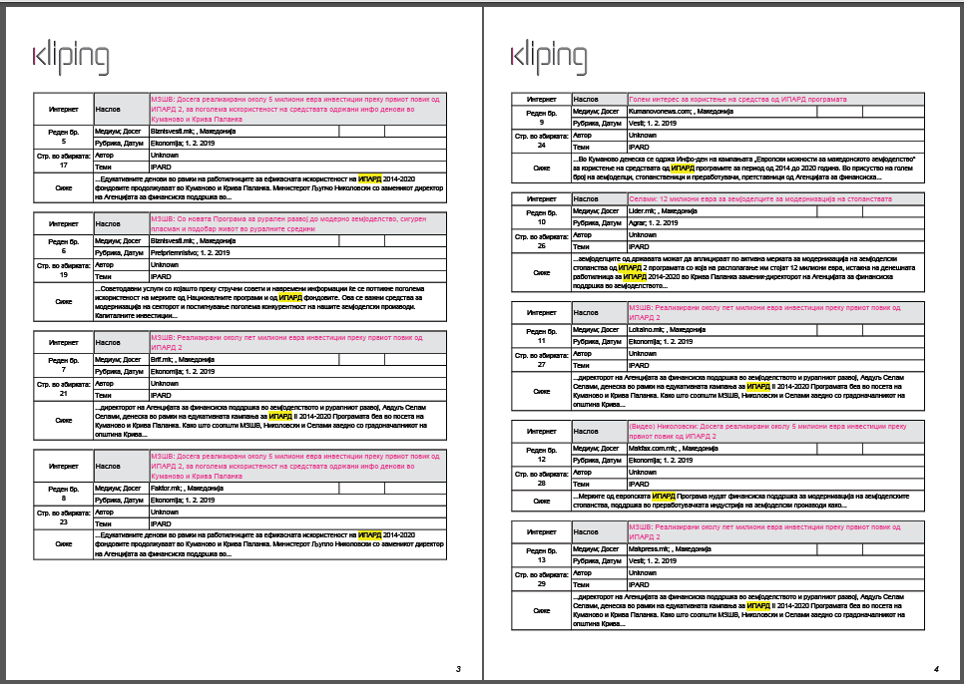

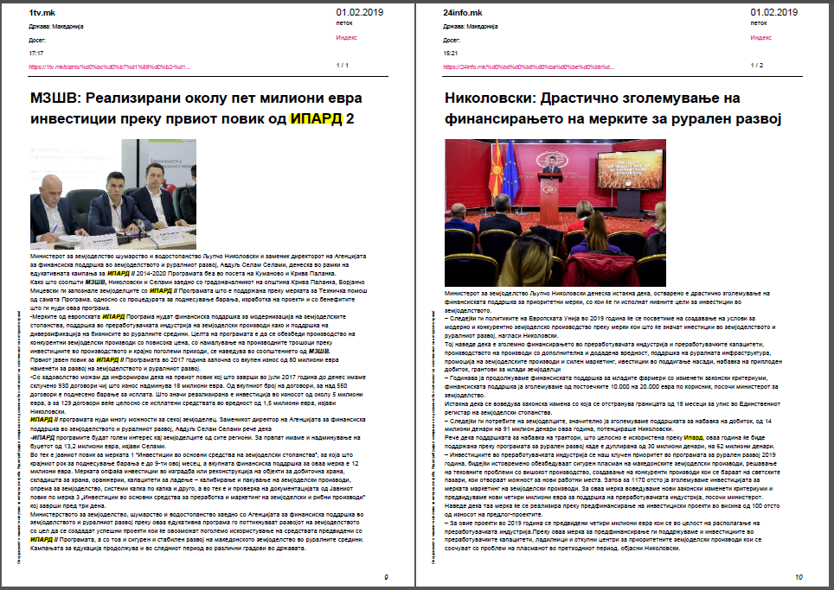

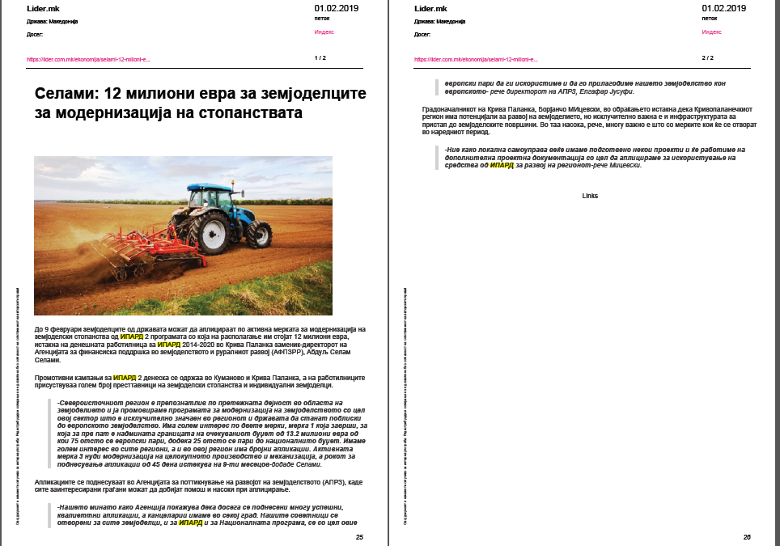

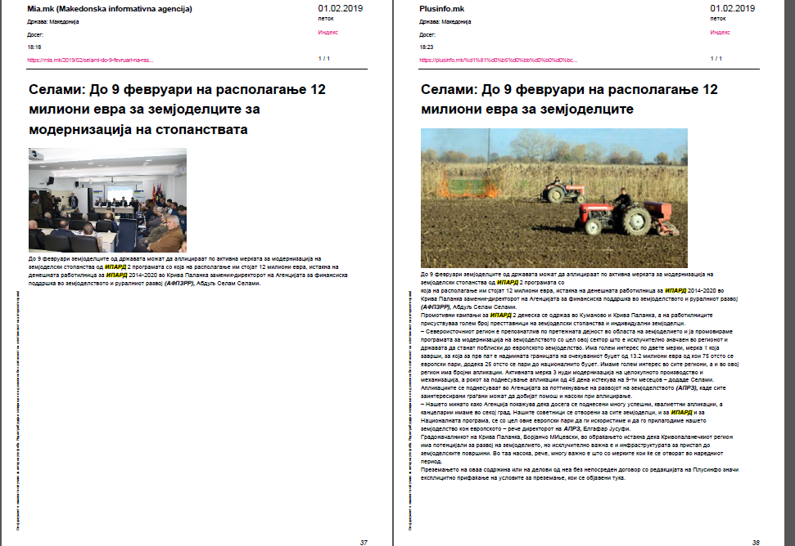

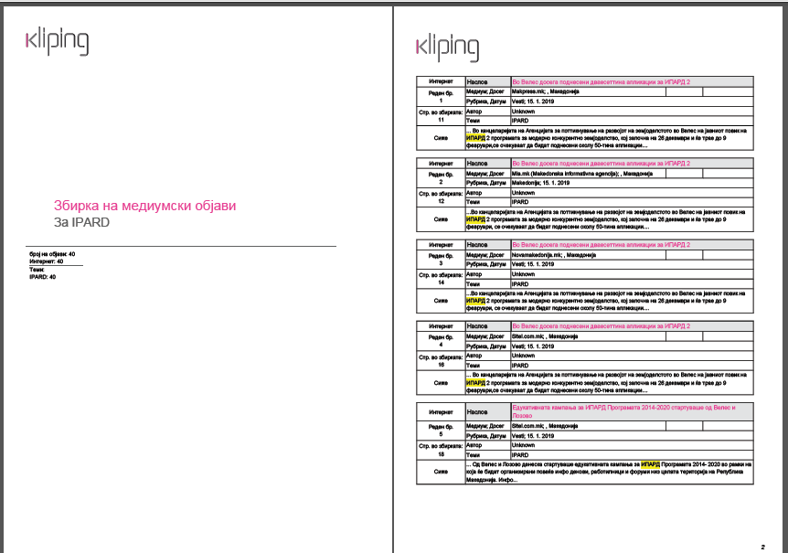

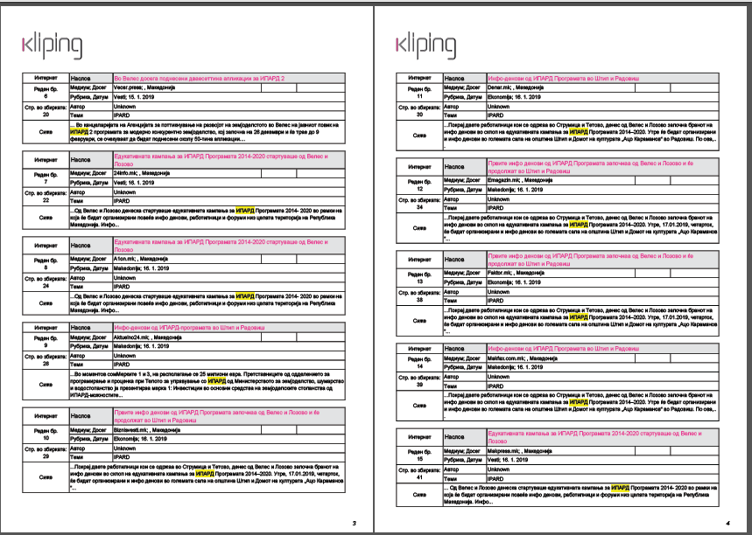

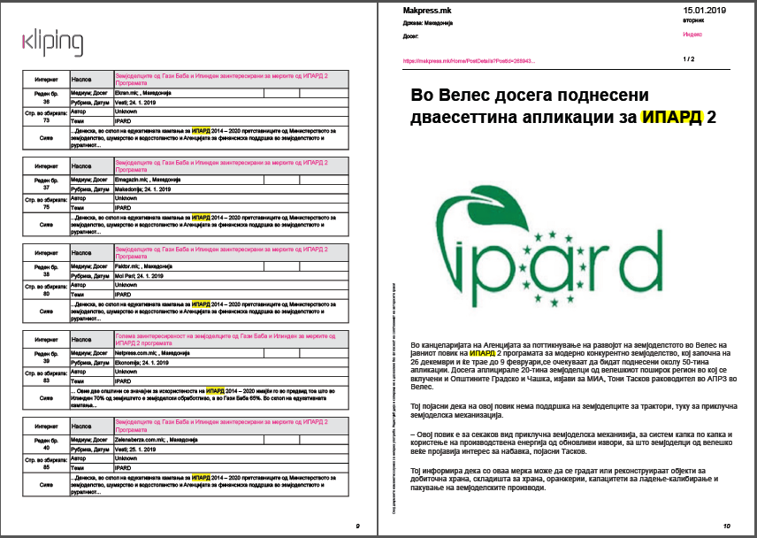

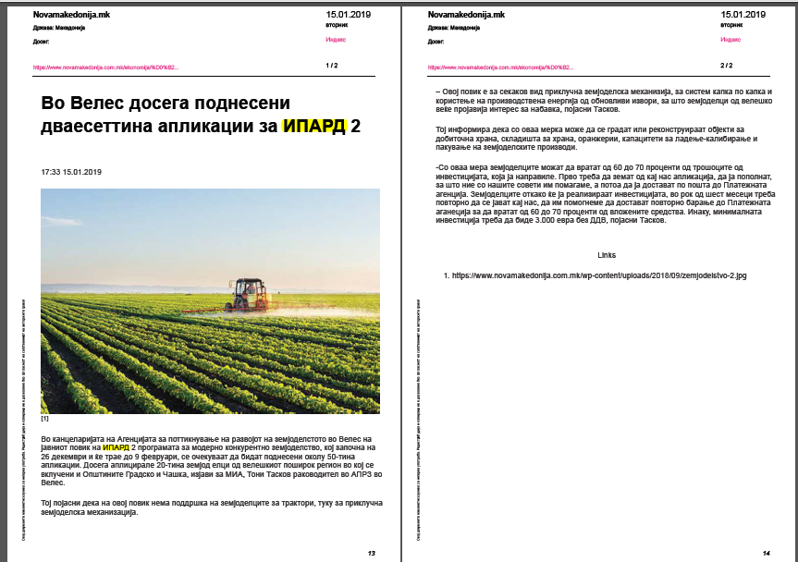

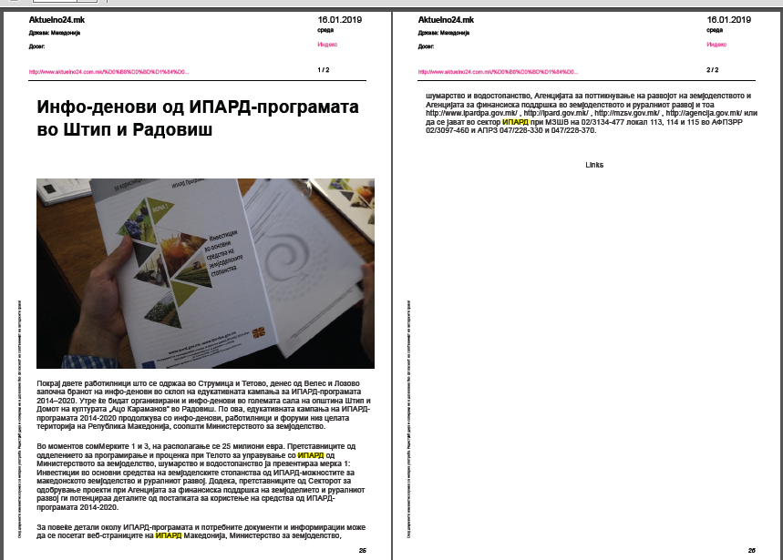

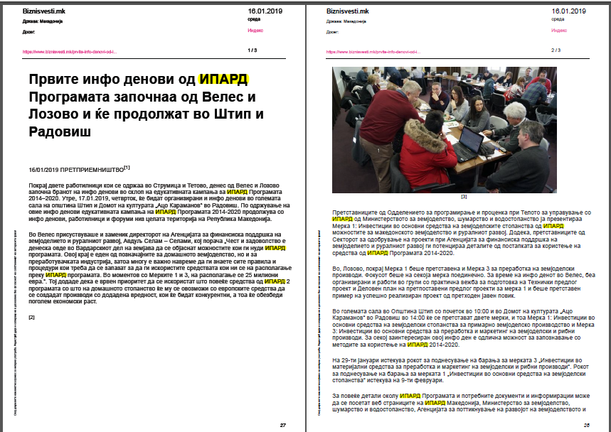

Прилог 5 Објава на листа на крајни корисници на средства од ИПАРД 2014-2020

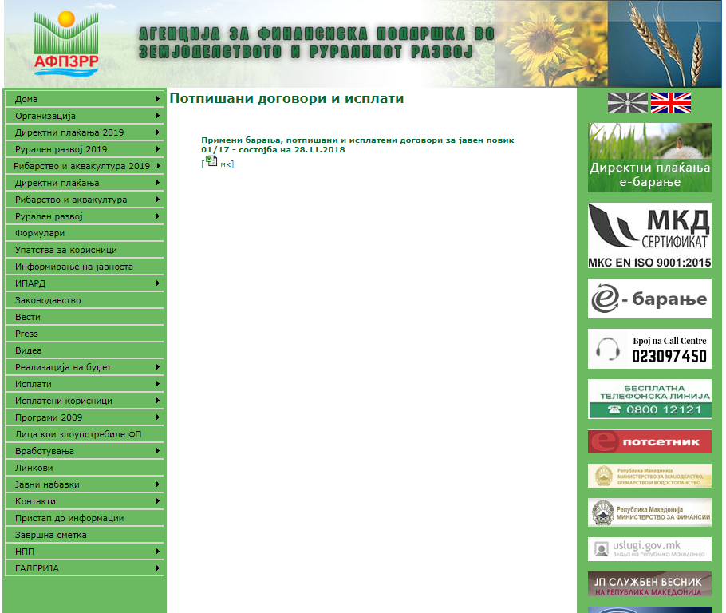

Прилог 6: Публикација на брошури
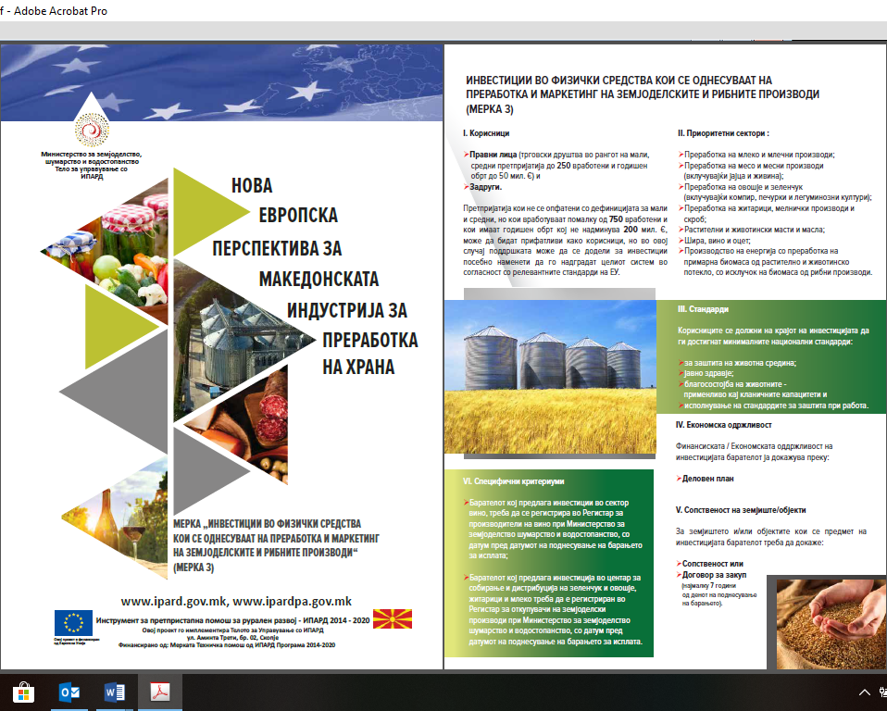

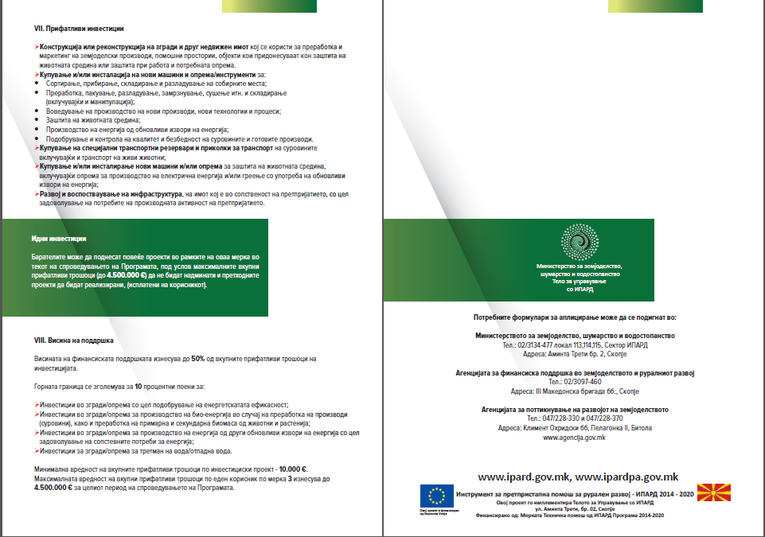

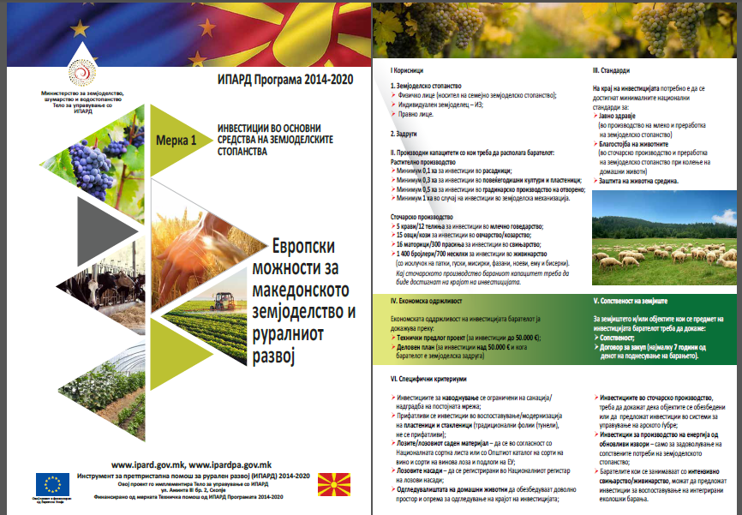

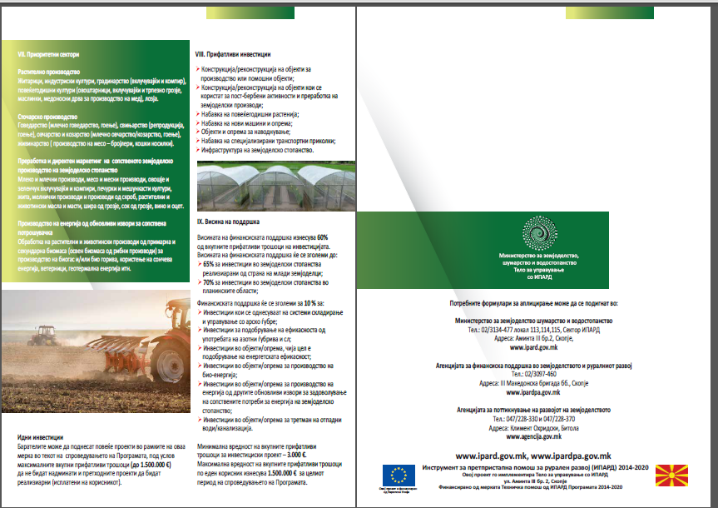

Прилог 7: Веб страницата на ИПАРД 2014-2020
